Министерство образования и молодежной политики Свердловской области



ГАПОУ СО «Екатеринбургский колледж транспортного строительства»

Отчёт по программе «**Разработка приложения для умных часов**»

Выполнил: Шурков Д.А

Группа: ПР-31

Преподаватель: Мирошниченко Г.В

2023

**Задание:**

Разработать приложение для часов.

**Входные данные:**

**emailText** – Логин пользователя (String)

**passwordText** – Пароль пользователя (String)

**Выходные данные:**

Текст при нажатии на кнопку

**Листинг программы:**

**MainActivity**

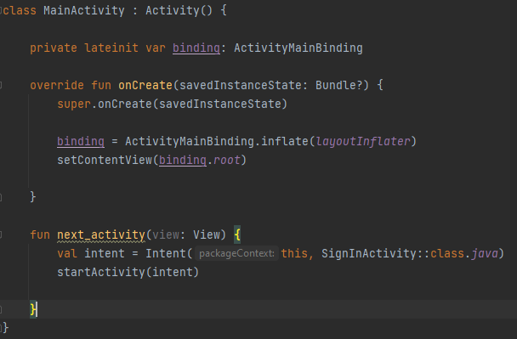

**activity_main**

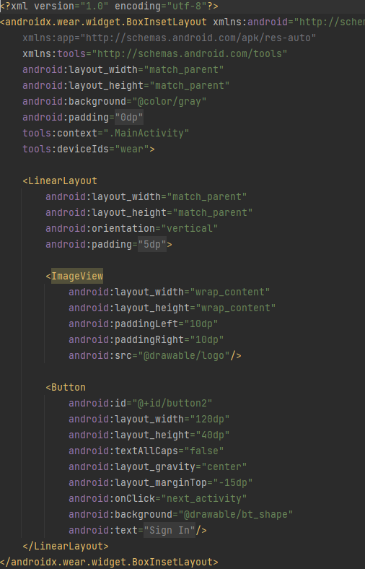

**SignInActivity**

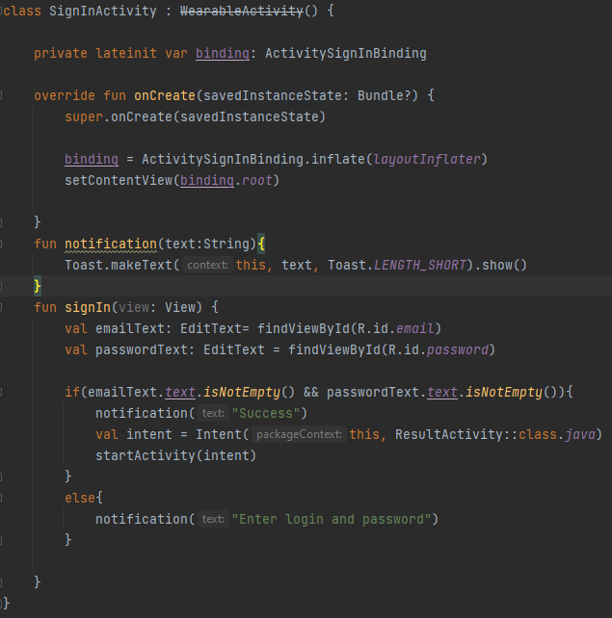

**activity_sign_in**

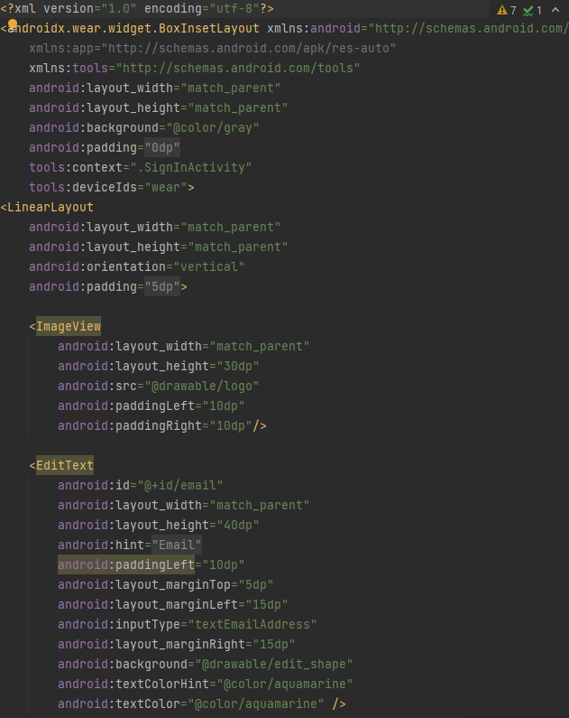

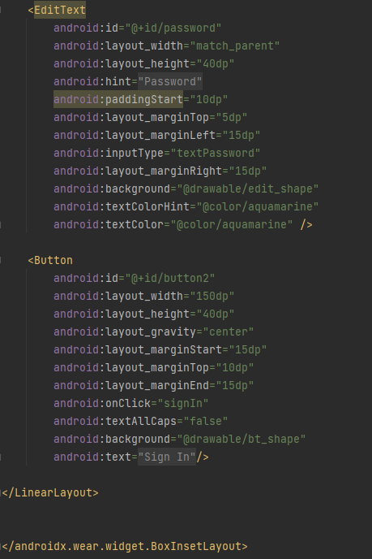

**ResultActivity**

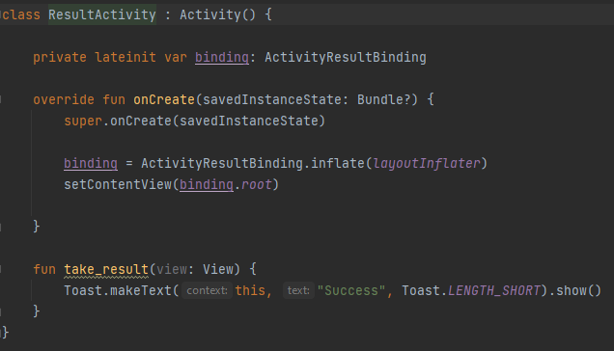

**activity_result**

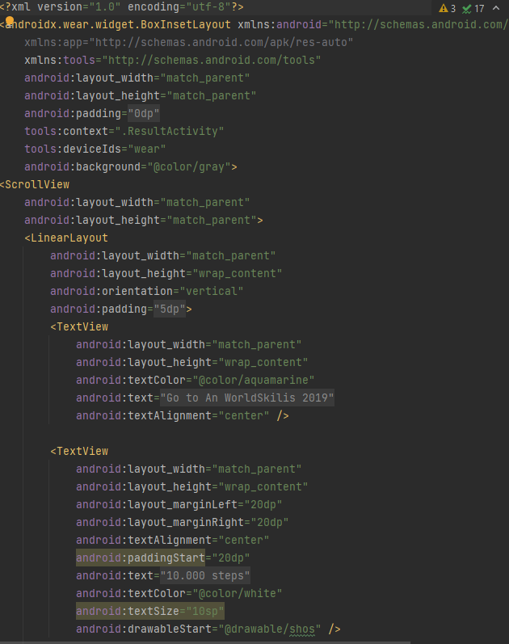

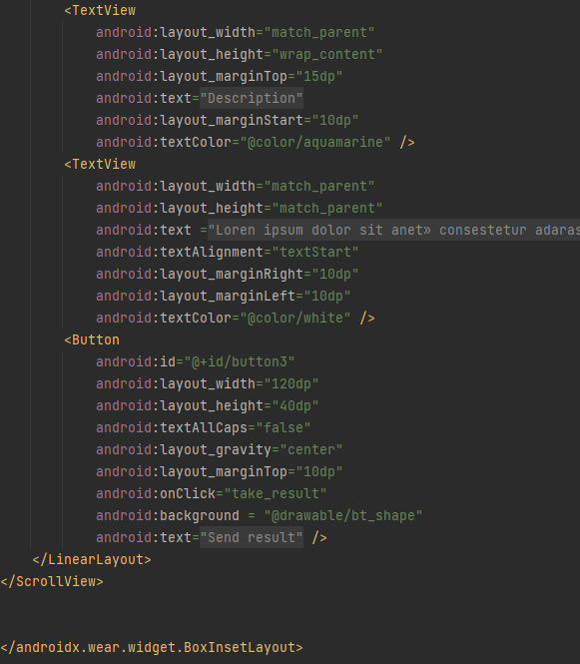

**strings**

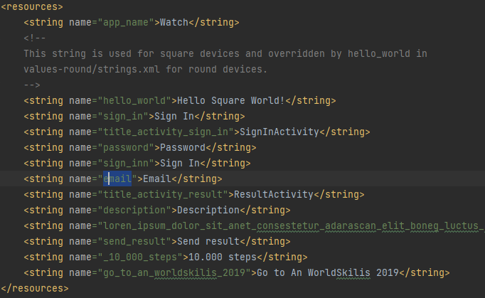

**colors**

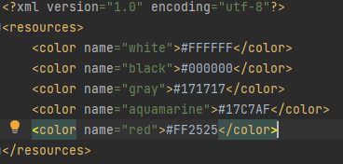

**Скрин-шоты экранов**

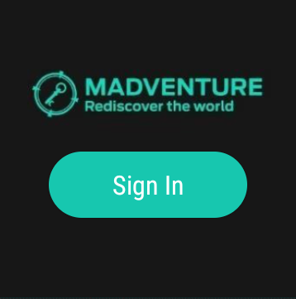

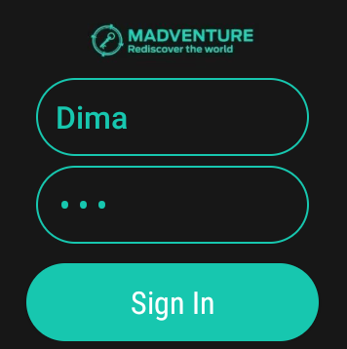

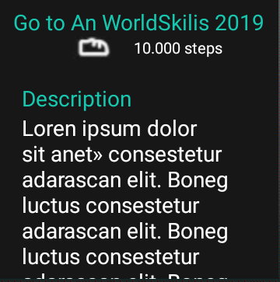

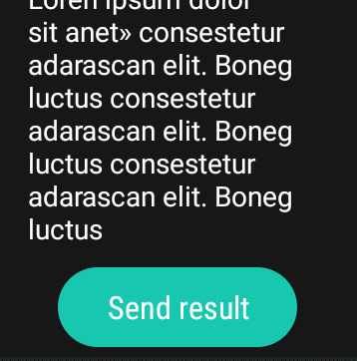

**Блок-схемы**

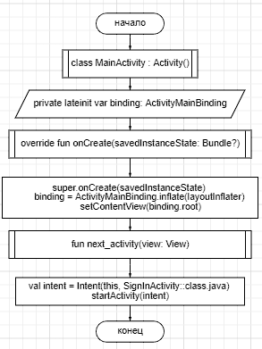

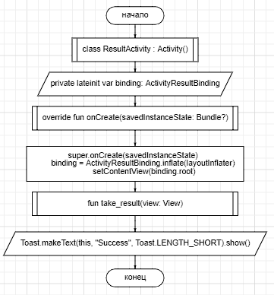

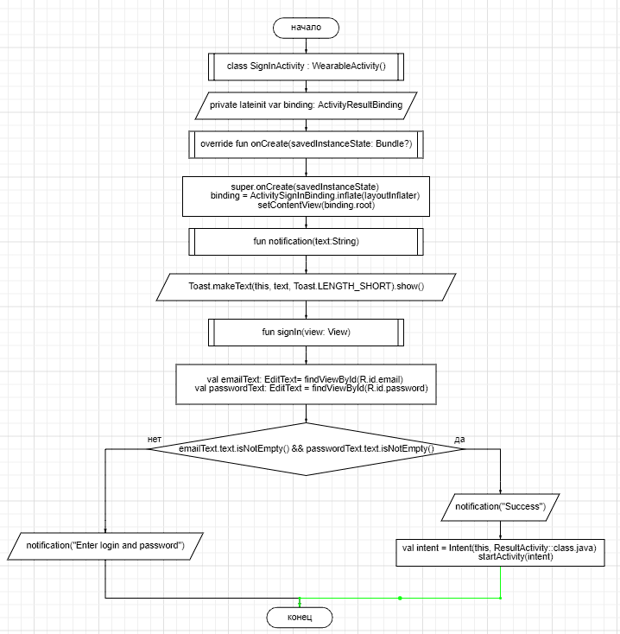

**Тестовые ситуации:**

**А)** Проверка на пустоту при вводе логина и пароля

**Вывод:** После выполнения данной практической работы я научился создавать простые приложения для умных часов.